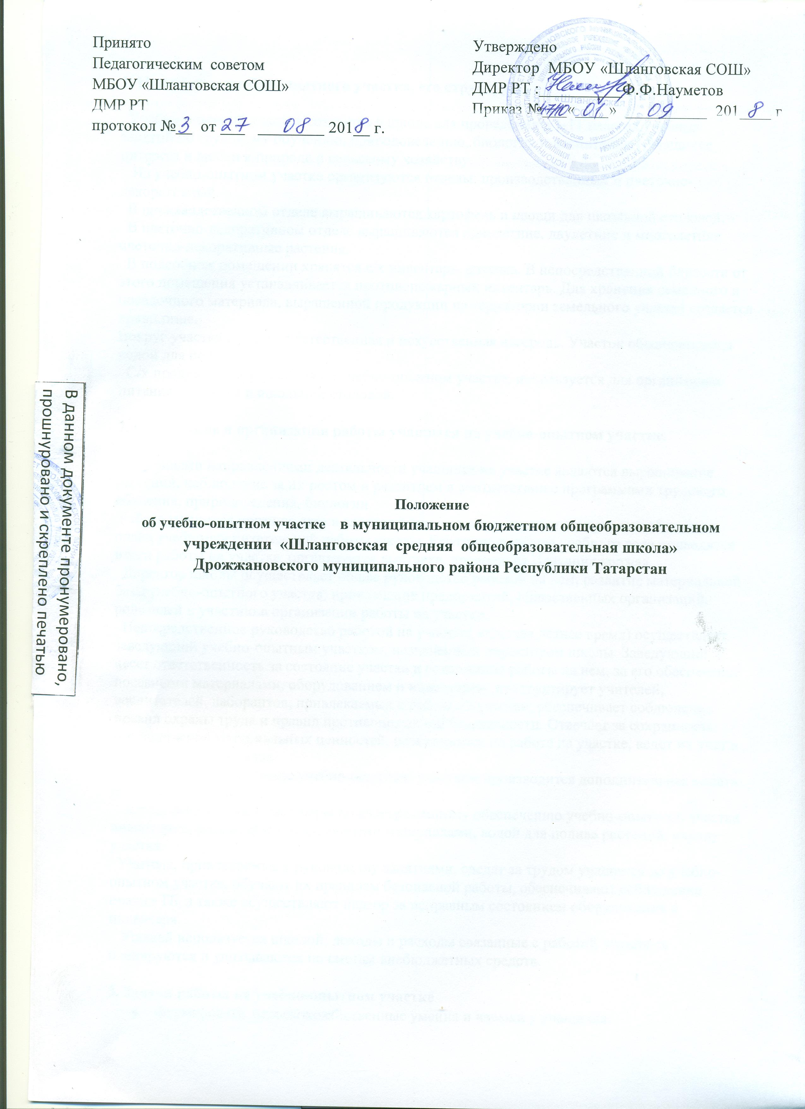
1. Назначение учебно-опытного участка, его структура.
Учебно-опытный участок создается в школе для проведения в 1-11 классах учебных занятий по трудовому обучению, природоведению, биологии и воспитания у учащихся интереса и любви к природе и сельскому хозяйству.
На учебно-опытном участке организуются отделы: производственный и цветочно-декоративный.
В производственном отделе выращиваются картофель и овощи для школьной столовой.
В цветочно-декоративном отделе выращиваются однолетние, двулетние и многолетние цветочно-декоративные растения.
В подсобном помещении хранятся с/х инвентарь, аптечка. В непосредственной близости от этого помещения устанавливается противопожарный инвентарь. Для хранения семенного и посадочного материала, выращенной продукции на территории земельного участка создается хранилище.
Вокруг участка создается естественная и искусственная изгородь. Участок обеспечивается водой для полива растений.
С/х продукция, выращенная на учебно-опытном участке, используется для организации питания учащихся в школьной столовой.
2. Содержание и организация работы учащихся на учебно-опытном участке.
Основными направлениями деятельности учащихся на участке являются выращивание растений, наблюдение за их ростом и развитием в соответствии с программами трудового обучения, природоведения, биологии.
Работа учащихся организуется в соответствии с планом, являющимся составной частью плана учебно-воспитательной работы школы. Ежегодно в начале учебного года подводятся итоги работы на участке, организуется выставка, проводится Праздник урожая.
Директор школы осуществляет общее руководство работой на нем; развитие материальной базы учебно-опытного участка; привлечение предприятий, общественных организаций, родителей к участию в организации работы на участке.
Непосредственное руководство работой на участке( включая летнее время) осуществляет заведующий учебно-опытным участком, назначенный директором школы. Заведующий несет ответственность за состояние участка и содержание работы на нем, за его обеспечение посевными материалами, оборудованием и инвентарем; инструктирует учителей, воспитателей, лаборантов, привлекаемых к работе на участке; обеспечивает соблюдение правил охраны труда и правил противопожарной безопасности. Отвечает за сохранность имущественно материальных ценностей, необходимых на работе на участке, ведет их учет в установленном порядке.
Учителям за заведование учебно-опытным участком производится дополнительная оплата по бальной системе.
Завхоз школы принимает меры по своевременному обеспечению учебно-опытного участка инвентарем, посевными и посадочными материалами, водой для полива растений, охрану участка.
Учителя, привлекаемые к руководству занятиями, следят за трудом учащихся на учебно-опытном участке, обучают их правилам безопасной работы, обеспечивают соблюдение правил ТБ, а также осуществляют надзор за исправным состоянием оборудования и инвентаря.
Урожай используется школой; доходы и расходы связанные с работой учащихся планируются и учитываются по сметам внебюджетных средств.
3. Задачи работы на учебно-опытном участке
- Формировать сельскохозяйственные умения и навыки у учащихся.
- Помочь приобрести навыки культуры труда.
- Научить пользоваться справочной литературой, составлять план и работать по нему.
- Научить правильно аккуратно вести записи в дневниках наблюдения и журналов опытов, оформлять отчет, делать сообщения о выполняемых наблюдениях и опытах.
- Научить учащихся к бережному отношению к земле, прививать любовь и заботу к родной природе.
- Привить учащимся понимание о необходимости постоянно охранять природу, разумно использовать ее дары и приумножать ее богатства.
- Обеспечить школьную столовую необходимыми овощами и фруктами.

Разработал : зам дир по ВР Бакирова В.Ф.

